醫療機構廢棄物及廢水實務管理暨示範觀摩研討會
- 目的：
衛生福利部為推動醫療院所進行污染防治、廢棄物減量與資源回收再利用等工作，特委託財團法人環境資源研究發展基金會辦理「醫療機構廢棄物、廢水實務管理暨示範觀摩研討會」。本次研討會議題包含醫療機構廢棄物、廢水自主管理輔導成效說明、環保最新法令、稽查案例等；另透過示範觀摩的方式，增進醫療院所學習及經驗交流機會，提升醫療院所廢棄物與廢水污染防治實務管理知能及成效。

主辦單位：衛生福利部
協辦單位：醫療財團法人徐元智先生醫藥基金會亞東紀念醫院、衛生福利部豐原醫院、高雄醫學大學附設中和紀念醫院
執行單位：財團法人環境資源研究發展基金會
- 會議日期、時間與地點：
(一)第一場次【台北】：亞東紀念醫院(14樓國際會議廳)
日期：10月12-13日（星期四、星期五）
地點：220新北市板橋區南雅南路二段21號
(二)第二場次【台中】： 衛生福利部豐原醫院(醫療大樓9樓視聽講堂)
日期：10月19-20日（星期星期四、星期五）
地點：420台中市豐原區安康路100號
(三)第三場次【高雄】：高雄醫學大學附設中和紀念醫院(W棟2樓第3講堂)
日期：10月26-27日（星期四、星期五）
地點：807高雄市三民區自由一路100號
- 參加對象：
地方政府衛生局、醫院及設有血液透析20床以上（含）之診所。
- 議程：
第  一  天 | 時 間 | 議 題 | 主講人
第  一  天 | 09:00~09:25 | 報 到
第  一  天 | 09:25~09:30 | 致 詞 | 衛生福利部
第  一  天 | 09:30~10:15 | 廢棄物清理法與相關子法最新修訂及廢棄物分類規定說明(暫定) | 行政院環境保護署
第  一  天 | 10:15~11:00 | 醫療院所廢水管理實務相關規定說明(暫定) | 行政院環境保護署
第  一  天 | 11:00~12:00 | 環保機關稽查廢棄物案例說明 | 技佳工程顧問有限公司邱俊祥經理  （環保機關委託單位）
第  一  天 | 12:00~13:30 | 午 餐 / 休 息
第  一  天 | 13:30~14:00 | 醫療機構廢棄物、廢水及室內空品管理實務分享 | - 台北場-亞東醫院  - 台中場-豐原醫院  - 高雄場-高醫大
第  一  天 | 14:00~14:40 | 綜合討論/諮詢時間 | 衛生福利部/與會學員
第  一  天 | 14:40~14:50 | 休息
第  一  天 | 14:50~16:10 | 醫療機構現場實地觀摩活動 | - 台北場-亞東醫院  - 台中場-豐原醫院  - 高雄場-高醫大
第  一  天 | 16:10~ | 本日議程結束
第  二  天 | 09:00~09:30 | 報 到
第  二  天 | 09:30~10:30 | 輔導醫療院所廢棄物、廢水成果及現況說明 | 財團法人環境資源研究發展基金會
第  二  天 | 10:30~11:30 | 醫療場所室內空氣品質改善說明 | 浦羅特股份有限公司  黃正中經理
第  二  天 | 11:30~12:00 | 綜合討論 | 環資會/與會學員

- 注意事項：

- 會議一律採網路報名，網址：https://ppt.cc/f9xObx，
或掃描QR code前往報名。

- 會議報名截止時間：
台北場至106年10月5日(星期四)止。
台中場至106年10月13日(星期五) 止。
高雄場至106年10月20日(星期五) 止。
- 本次會議將進行會場活動拍攝，相關照片僅供本計畫使用。
- 相關事宜請洽財團法人環境資源研究發展基金會
陳文慧小姐，電話：(02)2514-9997分機151或
吳春滿小姐，分機121；傳真：(02)2514-9877 。
- 出席者可核發公務人員學習時數第1天5小時，第2天2.5小時。
- 本會議免費參加，提供餐點，不提供交通、停車及住宿費用。
- 為響應環保運動，請與會人員自備環保筷、杯子。
- 因會議場地關係，如遇報名人數過多情形，各單位報名人數以2人為限，本單位保有報名審核權。
醫療機構廢棄物及廢水實務管理示範觀摩研討會
報名表
單位名稱
姓 名 |  | 職 稱
身分證字號 | (※需要公務人員學習時數者需填) |  |  | 飲食 | □葷 □素
聯絡電話 |  | 行動電話
電子郵件 | (務必填寫，以利聯絡)
參加場次 | □第一場次10/12-13【台北】：亞東醫院(南棟14樓-國際會議廳)
參加場次 | □第二場次10/19-20【台中】：部立豐原醫院(醫療大樓9樓視聽講堂)
參加場次 | □第三場次10/26-27【高雄】：高醫大中和紀念醫院(W棟2樓第3講堂)
是否參加第一天14:50~16:10時段  醫療機構現場實地觀摩活動 |  |  | □是 否□
日後是否願意  收到相關訊息 | □是 否□  (若勾選是，本會將保留您的資料，以便日後相關活動之通知)

- 交通資訊：
第一場次【台北】：亞東紀念醫院(14樓-國際會議廳)
日期：10月12-13日（星期四、星期五）
地點：新北市板橋區南雅南路二段21號

1.停車場資訊 ：室內B3~B4收費停車場(入口可從南雅南路2段或高爾富路進入)
2.公車資訊：
- 亞東醫院站下車（南雅南路）：51號、99號、F501號、812號、805號、843號、848號、889號、810號、847號、藍37號、藍38號。
- 亞東技術學院站下車（四川路）：57號、796號、234號、265號、656號、705號、1070號(基隆-板橋)，桃園機場乘車： 1962號(大有巴士)、 9103號(大溪-台北)。
3.捷運資訊：
- 台北市及新北市搭捷運板南線往頂埔方向於亞東醫院站下車(2號出口或3號出口連通道)
- 土城及樹林民眾搭捷運土城線往南港展覽館方向於亞東醫院站下車(2號出口或3號出口連通道)。
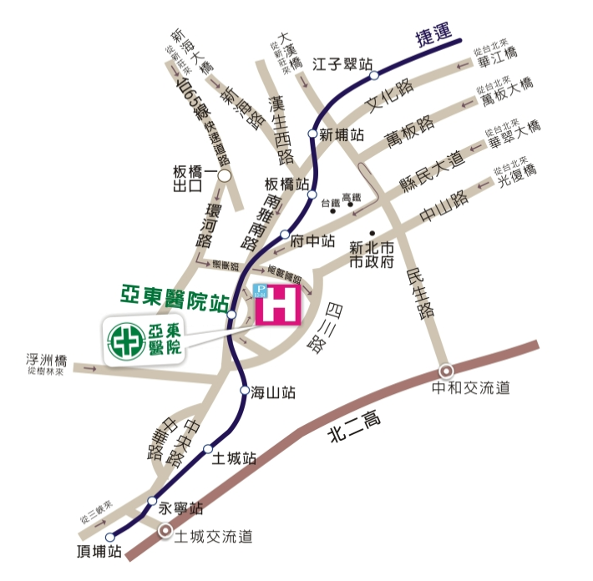

第二場次【台中】：衛生福利部豐原醫院(醫療大樓9樓視聽講堂)
日期：10月19-20日（星期四、星期五）
地點：台中市豐原區安康路100號

1.自行開車：
- 中山高速公路（北上）：下豐原神岡交流道~中正路~圓環南路~圓環東路~安康路~到達豐原醫院就在您右側。
- 國道四號（南下）：下國道后豐交流道~三豐路~圓環北路~圓環東路~安康路~到達豐原醫院就在您右側。
2.火車：南下北上民眾可配合火車時刻表，逕至搭車至豐原火車站，醫院門診上班日派有交通車每半小時往返火車站與本院接駁。
3.公車資訊：
- 豐原客運：約每1小時發車乙次，行經本院約15分鐘可到達，6645(豐原－中正公園)、6646(豐原－東陽里)。
- 台中市100、235號公車：圓環東安康路口下車。
- 台中市152號公車：陽明自強南街口下車。
- 台中市989號公車：豐原醫院下車(翁子─圳前仁愛公園)。
4.高鐵烏日站：南下北上民眾可搭車至烏日站後，轉搭火車至豐原站，改搭本院交通車、豐原客運、計程車至本院。
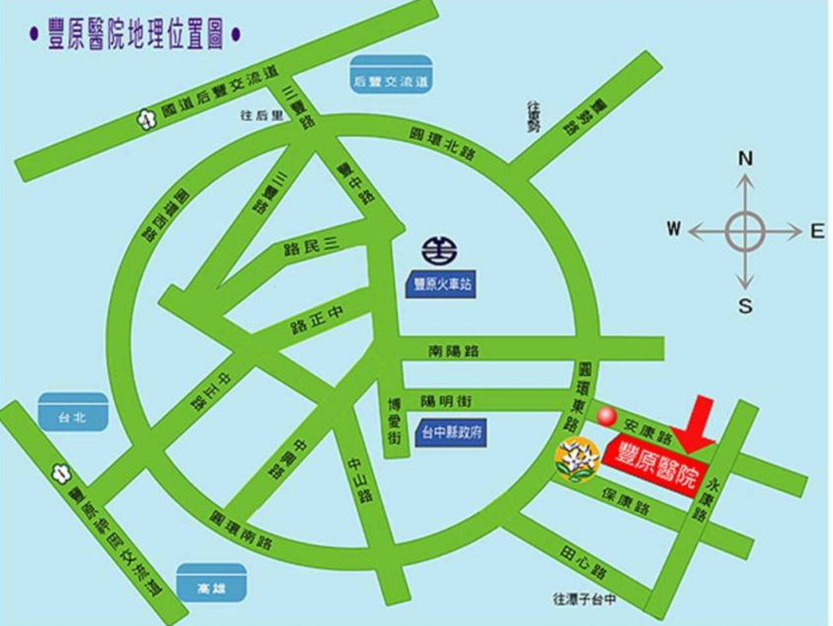
豐原醫院位置圖(台中市豐原區安康路100號)

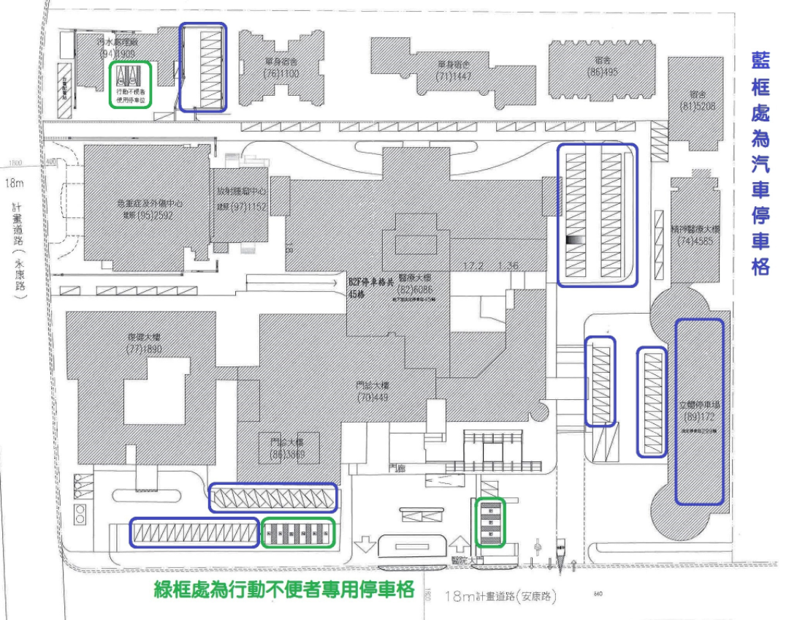
豐醫停車場停車格平面圖
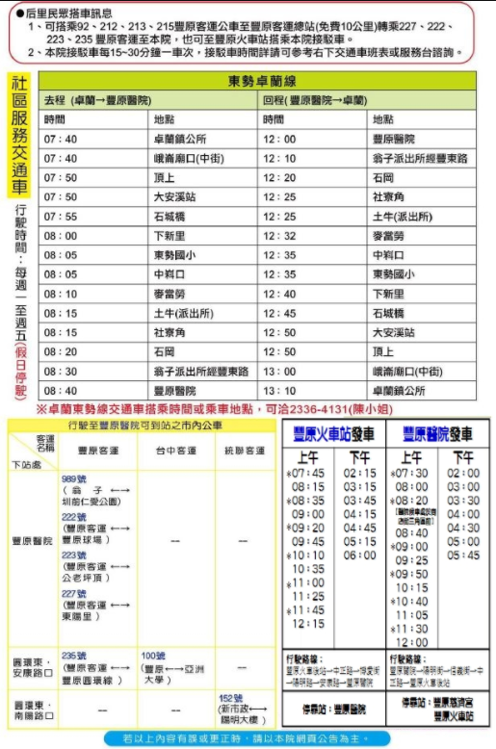

第三場次【高雄】：高雄醫學大學附設中和紀念醫院(W棟2樓第3講堂)
日期：10月26-27日（星期四、星期五）
地點：高雄市三民區自由一路100號

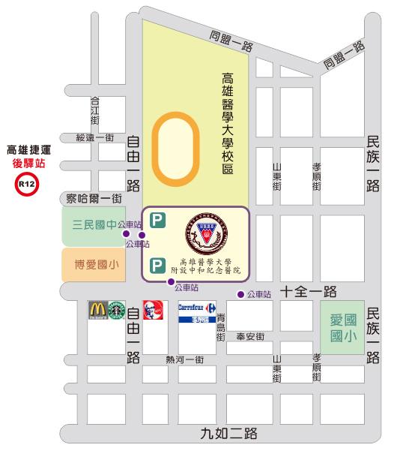
1.市公車：
班次編號 | 頭末班車 | 車次間距
28 | 05:45~22:30 | 15-35分鐘一班
33 | 05:53~22:03 | 30-80分鐘一班
53B | 06:00~22:00 | 20-40分鐘一班
92 | 05:50~22:00 | 15-30分鐘一班
紅29 | 06:00~23:30 | 12~25分鐘一班
紅30 | 05:45~23:30 | 10~25分鐘一班
2.高雄客運：
班次編號 | 行經車站
8008 | 岡山-高醫-高雄客運
8009 | 旗山北站-高醫-高雄客運
8023 | 旗山轉運-高醫-高雄客運
8025 | 六龜-美濃-旗山-榮總-高醫-高雄客運
8028 | 美濃-旗山-榮總-高醫-高雄客運
8032 | 甲仙-旗山北-旗山轉運-榮總-高醫-高雄客運
8041A | 林園-高醫-自立站
8040 | 岡山區公所-高醫-高雄客運
E08A | 台南火車站-空軍醫院-大湖火車站-高醫-高雄客運
H12 | 桃源-榮總-高醫 (週二、四行駛)
H21 | 那瑪夏-榮總-高醫 (週一、三、五行駛)

3.捷運接駁車：高雄捷運後驛站：紅29、紅30
(備註：上午間隔20分鐘一班、下午間隔25分鐘一班 週六下午及週日停駛)
捷運(後驛站)接駁車時刻表
高醫啟川大樓→(捷運站)察哈爾街停博愛路→北平街→高醫啟川大樓
啟川大樓出發時間 | 捷運站開車時間(車程約5分鐘) | 抵達高醫
07：40 | 07：46 | 07：52
08：00 | 08：06 | 08：12
08：20 | 08：26 | 08：32
08：40 | 08：46 | 08：52
09：00 | 09：06 | 09：12
09：20 | 09：26 | 09：32
09：40 | 09：46 | 09：52
10：00 | 10：06 | 10：12
10：20 | 10：26 | 10：32
10：40 | 10：46 | 10：52
11：00 | 11：06 | 11：12
11：20 | 11：26 | 11：32
11：40 | 11：46 | 11：52
12：00 | 12：06 | 12：12
12：20 | 12：26 | 12：32
中午休息
14：00 | 14：06 | 14：12
14：25 | 14：31 | 14：37
14：50 | 14：56 | 15：02
15：15 | 15：21 | 15：27
15：40 | 15：46 | 15：52
16：05 | 16：11 | 16：17
16：30 | 16：36 | 16：42
16：55 | 17：01 | 17：07
17：20 | 17：26 | 17：32
17：45 | 17：51 | 17：57

4.交通車：高醫附院→旗津醫院高醫附院發車06：50及12：20班次，到小港醫院換車
高醫附院大同醫院小港醫院
起站 | 沿途停靠站 |  |  |  |  |  |  |  |  |  | 迄站
-高醫附院-  啟川大樓  正門 | 後 驛  R12站  公車站牌 | 七賢  路口 | 美麗島  R10站  公車站牌 | 大同  醫院 | 五福  路口 | 四維  路口 | 新光  路口 | 民權路口  獅甲國中 | 五 甲  R5站  公車站牌 | 小 港  R3站  公車站牌 | -小港醫院-  第三停車場  側門
06:50 | 06:54 | 06:58 | 07:00 | 不停靠 | 07:05 | 07:07 | 07:09 | 07:12 | 07:19 | 07:29 | 07:35
07:05 | 07:09 | 07:13 | 07:15 | 不停靠 | 07:20 | 07:22 | 07:24 | 07:27 | 07:34 | 07:44 | 07:50
07:20 | 07:24 | 07:28 | 07:30 | 07:35 | 07:40 | 07:42 | 07:44 | 07:47 | 07:54 | 08:04 | 08:10
07:40 | 07:44 | 07:48 | 07:50 | 不停靠 | 07:55 | 07:57 | 07:59 | 08:02 | 08:09 | 08:19 | 08:25
09:30 | 09:34 | 09:38 | 09:40 | 09:45 | 09:50 | 09:52 | 09:54 | 09:57 | 10:04 | 10:14 | 10:20
12:20  (週六:12:40) | 12:24 | 12:28 | 12:30 | 12:35 | 12:40 | 12:42 | 12:44 | 12:47 | 12:54 | 13:04 | 13:10
13:10 | 13:14 | 13:18 | 13:20 | 13:25 | 13:30 | 13:32 | 13:34 | 13:37 | 13:44 | 13:54 | 14:00
16:10 | 16:14 | 16:18 | 16:20 | 不停靠 | 16:30 | 16:32 | 16:34 | 16:37 | 16:44 | 16:54 | 17:00
17:10 | 17:14 | 17:18 | 17:20 | 17:25 | 17:30 | 17:32 | 17:34 | 17:37 | 17:44 | 17:54 | 18:00
18:10 | 18:14 | 18:18 | 18:20 | 18:25 | 18:30 | 18:32 | 18:34 | 18:37 | 18:44 | 18:54 | 19:00
19:00 | 19:04 | 19:08 | 19:10 | 不停靠 | 19:15 | 19:17 | 19:19 | 19:22 | 19:29 | 19:39 | 19:45
小港醫院大同醫院高醫附院
起 站 | 沿途停靠站 |  |  |  |  |  |  |  |  |  | 迄 站
-小港醫院-  第三停車場  側門 | 小 港  R3站 | 五 甲  R5站 | 民權路口  獅甲國中 | 新光  路口 | 四維  路口 | 五福  路口 | 大同  醫院 | 美麗島  R10站 | 七賢  路口 | 後 驛  R12站 | -高醫附院-  啟川大樓  正門口
06:50 | 06:56 | 07:06 | 07:13 | 07:16 | 07:18 | 07:20 | 07:25 | 07:28 | 07:30 | 07:34 | 07:38
08:10 | 08:16 | 08:26 | 08:33 | 08:36 | 08:38 | 08:40 | 08:45 | 08:48 | 08:50 | 08:54 | 08:58
09:30 | 09:36 | 09:46 | 09:53 | 09:56 | 09:58 | 10:00 | 10:05 | 10:08 | 10:10 | 10:14 | 10:18
12:20  (週六:12:40) | 12:26 | 12:36 | 12:43 | 12:46 | 12:48 | 12:50 | 12:55 | 12:58 | 13:00 | 13:04 | 13:08
13:10 | 13:16 | 13:26 | 13:33 | 13:36 | 13:38 | 13:40 | 13:45 | 13:48 | 13:50 | 13:54 | 13:58
16:10 | 16:16 | 16:26 | 16:33 | 16:36 | 16:38 | 16:40 | 16:45 | 16:48 | 16:50 | 16:54 | 16:58
17:20 | 17:26 | 17:36 | 17:43 | 17:46 | 17:48 | 17:50 | 不停靠 | 17:55 | 17:57 | 18:01 | 18:05
17:45 | 17:51 | 18:01 | 18:08 | 18:11 | 18:13 | 18:15 | 18:20 | 18:23 | 18:25 | 18:29 | 18:33
18:10 | 18:16 | 18:26 | 18:33 | 18:36 | 18:38 | 18:40 | 18:45 | 18:48 | 18:50 | 18:54 | 18:58
19:40 | 19:46 | 19:56 | 20:03 | 20:06 | 20:08 | 20:10 | 不停靠 | 20:15 | 20:17 | 20:21 | 20:25
- 交通車動態查詢 : https://www.pharoscloud.com/SmartBus/KMUH_Bus/
- APP下載 : 請搜尋 高醫
註：
- 行駛時間為星期一至星期五06：50～19：40，星期六06：50～12：20。
- 高醫班次06：50、07：05、07：20、07：40，小港班次06：50、17：20、17：45、18：10以大型巴士
(45人座)行駛外，其餘班次可以中型巴士(27人座)行駛。
- 沿途停靠站：捷運後驛站(R12站)、七賢路口、捷運美麗島站(R10站)、大同醫院（依表列時間停靠）、
五福路口、四維路口、新光路口、民權路口（獅甲國中）、捷運前鎮高中站(R5站)、捷運小港站(R3站)。
- ＊：靠站時間、到達時間為預估時間，請搭車者自行注意時間，若遇特殊交通狀況則依實際情形為主。
- 星期日及國定假日（本院公告放假日）增開兩班次（此二班次不停靠大同醫院），發車時間如下：
起 站 | 迄 站 | 起 站 | 迄 站
高醫附設醫院  啟川大樓正門口 | 小港醫院  第3停車場側門 | 小港醫院  第3停車場側門 | 高醫附設醫院  啟川大樓正門口
發車時間 | 到達時間＊ | 發車時間 | 到達時間＊
０７：２０ | ０８：０５ | ０８：２０ | ０９：０５

5.停車場
- 第1停車場：十全路與自由路交叉口，由自由路進入
- 每半小時收費15元(入場未滿30分鐘離場者免費)，入場30分鐘以上未滿1小時，收費30元。每日收費上限300元。
- 之後每半小時加收15元，不足半小時以半小時計算。
- 跨日計算方式：以入場連續時間計算收費。
- 第2停車場(附設身心障礙車位)：自由路經啟川大樓門口進入
- 1.每半小時收費15元(入場未滿30分鐘離場者免費)，入場30分鐘以上未滿1小時，收費30元。每日收費上限300元。
- 之後每半小時加收15元，不足半小時以半小時計算。
- 跨日計算方式：以入場連續時間計算收費。

- 周邊汽車停車資訊：
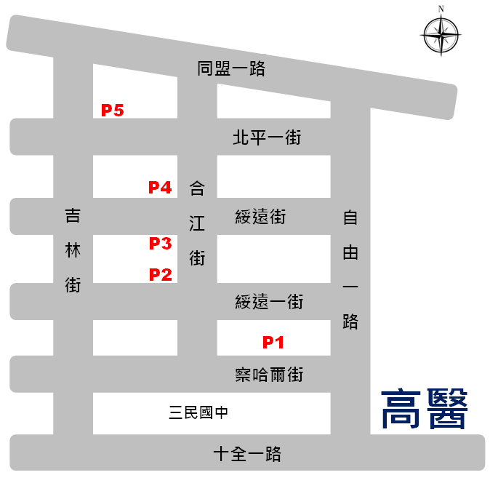

停車場資訊 |  | 收費標準 | 停車位數
P1 | 寶盛停車場  自由一路及察哈爾街路口 | 15元/30分鐘  當日最高250元 | 35
P2 | 合江綏遠停車場  合江街及綏遠一街路口 | 15元/30分鐘  當日最高80元 | 16
P3 | 合江歸綏停車場  合江街及歸綏街路口 | 15元/30分鐘  當日最高80元 | 16
P4 | 合江北平停車場  合江街及北平一街路口 | 10元/30分鐘  當日最高80元 | 16
P5 | 北平一停車場  北平一街及吉林街路口 | 10元/30分鐘  12小時最高100元 | 88

